臺北市113學年度各教育階段特殊教育教師助理員暨特教學生助理人員
在職進修研習計畫
- 依據：
  - 臺北市北區特教資源中心113學年度工作計畫。
  - 特殊教育法第十七條規定。
  - 高級中等以下學校特殊教育班班級及專責單位設置與人員進用辦法。
- 目的：
  - 提供本市特殊教育助理員在職進修機會，藉由經驗交流與分享，增進特殊教育助理員相關專業知能，有效與教師合作及協助進行教學活動。
  - 增進本市特殊教育教師及相關人員對於《身心障礙者權利公約》之了解保障身心障礙者在教育現場之人權，與平等的基礎。
  - 落實融合教育精神，打造校園人文、物理上之無障礙環境。
- 主辦單位：臺北市政府教育局
- 承辦單位：臺北市立臺北特殊教育學校北區特教資源中心（以下簡稱北區特教中心）
- 研習對象：服務本市各教育階段之特殊教育教師助理員及特教學生助理人員
（以下簡稱助理員）。
- 研習日期：
- 第一場（3小時）：114年1月23日（星期四）13:00-16:00。
- 第二場（3小時）：114年2月8日（星期六）13:00-16:00。
- 研習地點：
- 114年1月23日（星期四）臺北市立臺北特殊教育學校一樓活動中心
- 114年2月8日（星期六）臺北市立臺北特殊教育學校三樓會議室
- 報名方式：
  - 自114年1月10日（星期五）上午0時0分起至1月15日（星期三）下午23時59分止，採網路報名請至臺北市教師在職研習網（網址：https://insc.tp.edu.tw/index/DefBod.aspx）報名，並請務必確認學校已完成薦派程序，如1月15前未完成薦派視同未報名。
  - 依報名先後順序每場次錄取150名，以目前服務本市各級學校之助理員優先錄取。
  - 二場研習課程內容相同請擇一場次報名即可；報名二場且皆為前150名者，將由本中心自行安排場次。
  - 錄取名單將於114年1月17日（星期五）12時前公告於本中心網站（網址：https://tnsrc.tp.edu.tw/index.php）。
  - 錄取名單含學員編號（以本中心網站公告為主）請務必牢記！報到及座位皆需依學員編號進行驗證及入座。未經同意自行更換座位者，不核予本次研習時數。
- 課程內容：
時間 | 內容／講題 | 單位／講師 | 1/23地點 | 2/8地點
12:30~13:00 | 報 到 |  | 一樓  活動中心 | 三樓  會議室
13:00~16:00 | CRPD身心障礙者權利公約介紹與教學輔導管教爭議案例研析~ | 文化大學法律學系  謝榮堂 教授 | 一樓  活動中心 | 三樓  會議室
16:00~16:20 | 簽 退 |  | 一樓  活動中心 | 三樓  會議室

- 參與課程配合事項：
  - 簽到台設置於活動地點外，請務必確實簽到後再入座，未完成簽到者，不予核發研習時數。
  - 為尊重講師與其他學員，請於上課前完成簽到並將手機調為振動或靜音。
  - 參與課程時，依授課講師要求禁止錄音、錄影、照相、側拍，或將課程等資訊分享他人或公開傳播，以遵守個人資料保護法及智慧財產權等相關法令。
  - 課程結束後請填寫研習意見調查表及簽退，如未簽退恕無法核予研習時數。
- 注意事項：
  - 請已報名者於114年1月17日（星期五）中午12時後自行至臺北市教師在職研習網或本中心網站查詢錄取名單，以確認是否錄取本次研習。
  - 為維護校園安全，未獲錄取之教師助理員概禁止進入校園（無法核予研習時數與入場），另為維護研習品質勿攜眷參與研習。
  - 全程參與本場研習者核予3小時之研習時數，遲到早退達10分鐘者將扣除研習時數1小時，依此類推。
  - 為尊重上課教師及研習品質，請勿遲到、早退，中心將落實執行簽到、簽退。
  - 敬請配合防疫措施，進入校園煩請佩戴口罩，有發燒或患流行性感冒時請進行自主健康管理，造成不便尚祈見諒。
  - 配合市府「臺北市政府禁用一次性及美耐皿餐具執行要點」，參與學員請自備環保杯。
- 若需要特殊相關服務（如手語翻譯員等），請於1月16日（星期四）前，電洽北區特教中心輔具服務組（聯絡電話：(02)2874-9117轉1603黃老師）。
- 經費：由北區特教中心相關經費項下支應。
- 本計畫陳教育局核示後實施，修正時亦同。
- 交通方式
- 校址：臺北市士林區忠誠路2段207巷3號
- 因場地有限，無法提供停車位，請搭乘大眾運輸工具前往。
- 公車路線：敦化幹線、279、203、224、606、616、645、685、紅12等至臺北特教學校站。
- 如必須開車者請將愛車停至臺北市立大學停車場，並自行付費。
參考地圖
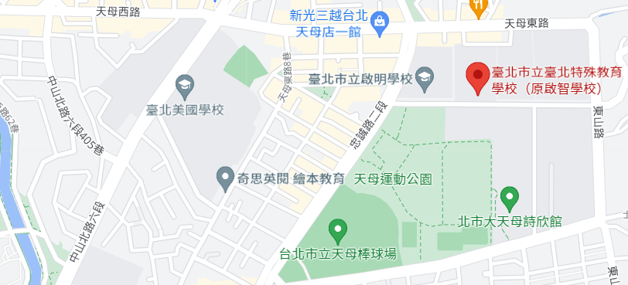
臺北市立大學

